实验报告4
实验名称 |  | 熟悉Hive的基本操作
学号 | 20211110115 | 姓名 | 王贤安 | 日期 | 2025.05.21
实验环境：ubuntukylin-16.04-desktop-amd64,Hadoop3.1.3,Hive3.12,JDK1.8
实验内容与完成情况：
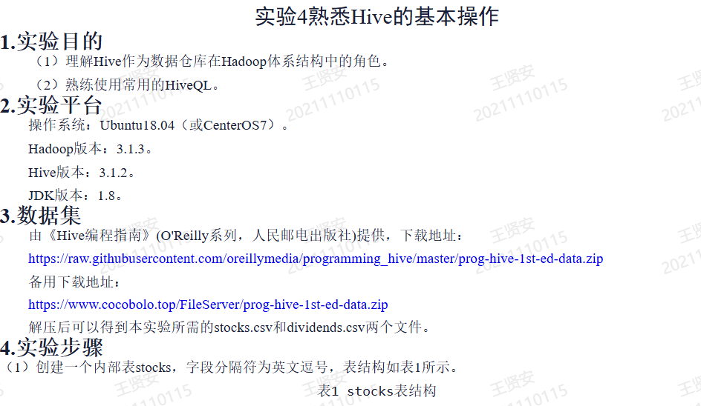

上传数据到hdfs:
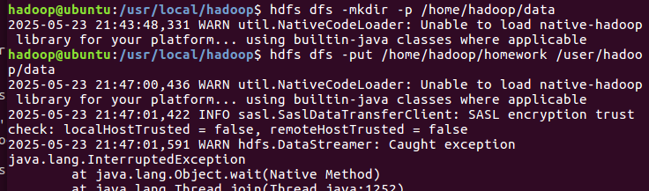
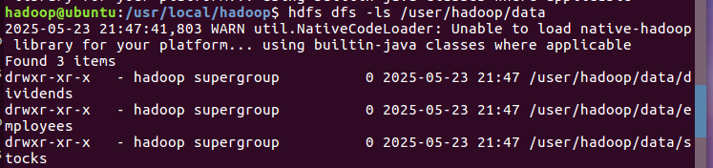
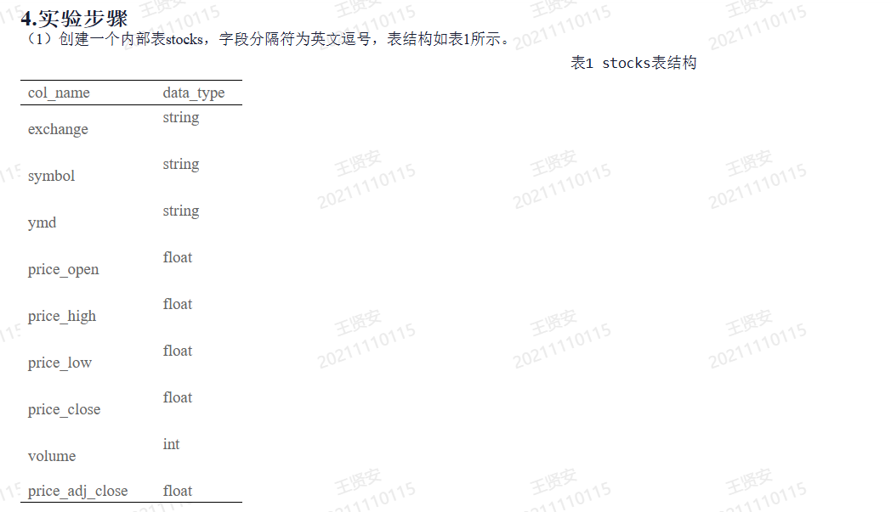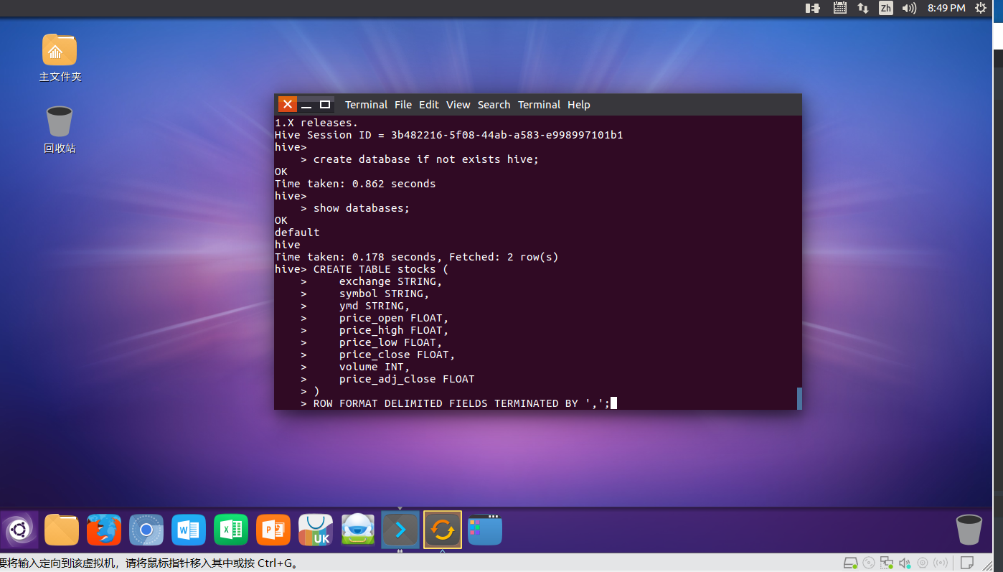
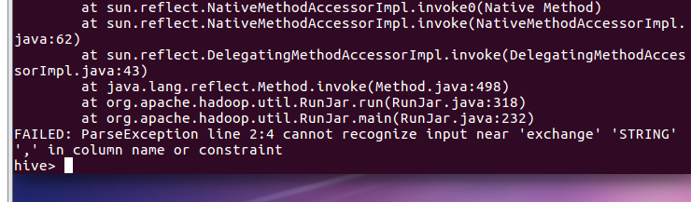
报错了。因为Hive 建表语句存在保留字冲突，exchange 是 Hive 的保留关键字（尤其在 Hive 3.0+ 版本中），直接作为列名会导致语法解析失败。所以这里将exchange字段改成exchange_name。
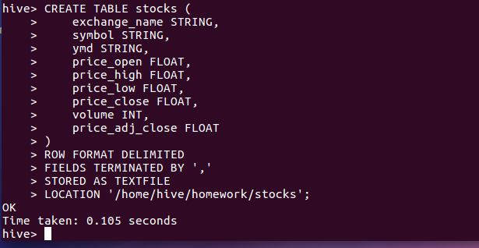
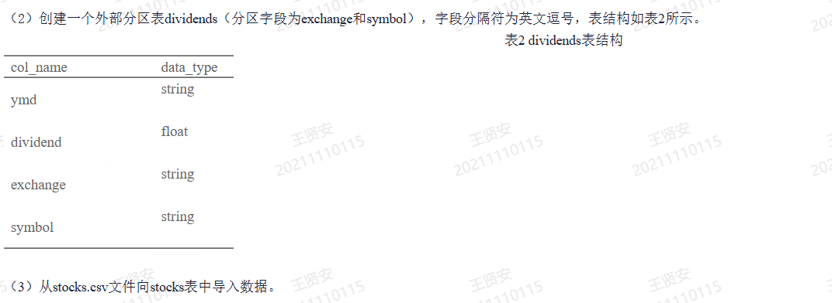
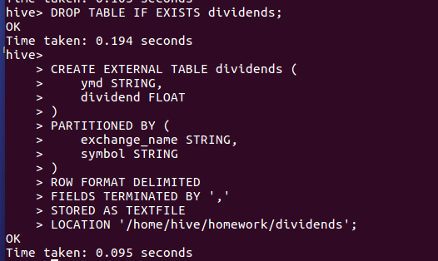
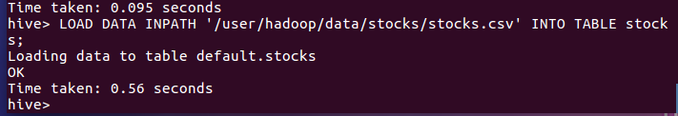
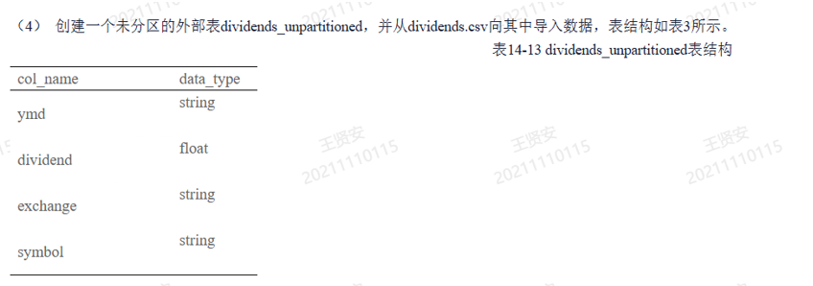
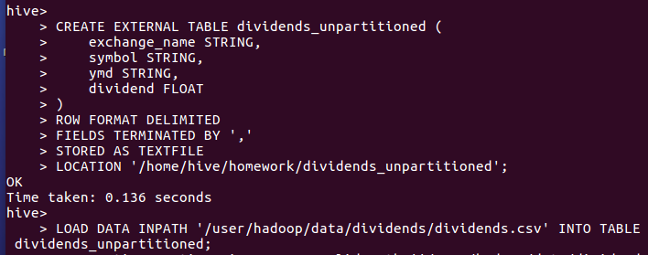

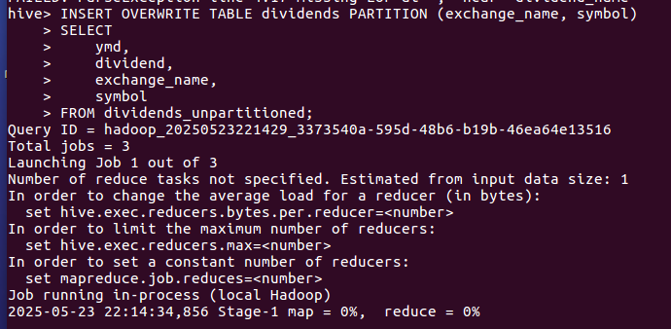
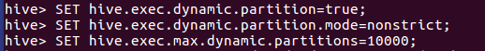
这里一直报错···搞不定···（果然,环境藏了点问题，暂时理解不了的高维度问题）
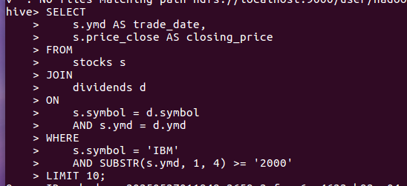
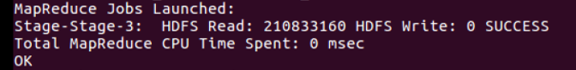
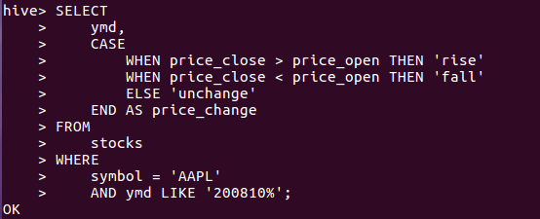
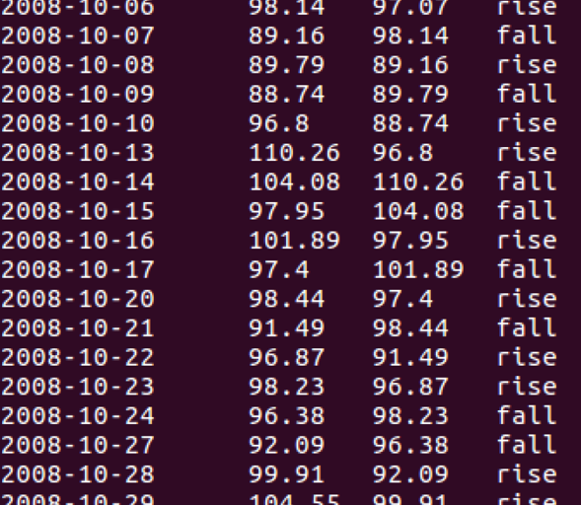
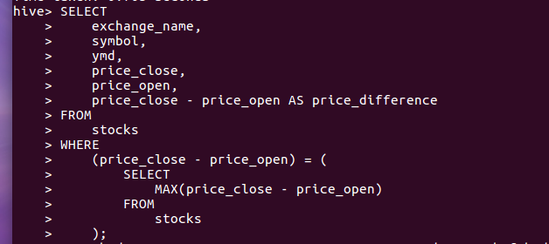
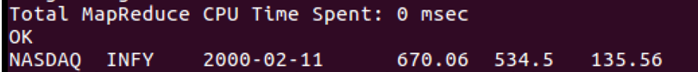
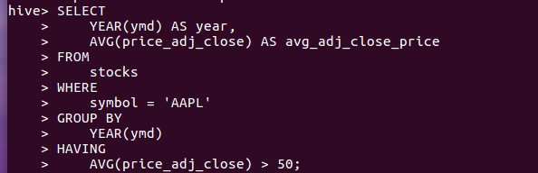
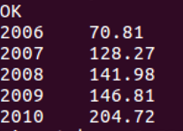
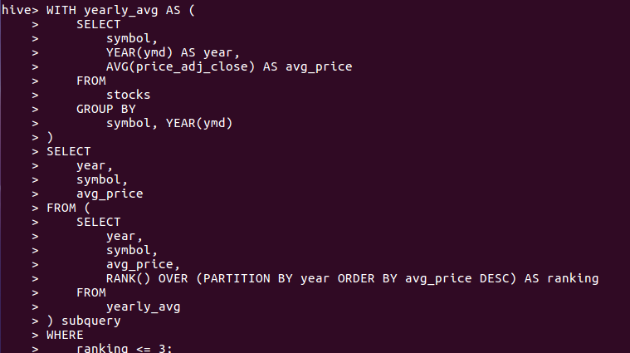
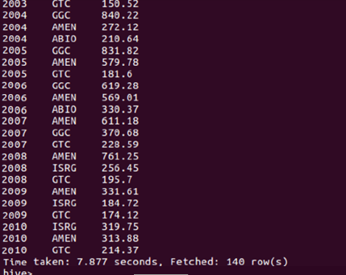

出现的问题：
- exchange 是 Hive 的保留关键字（尤其在 Hive 3.0+ 版本中），直接作为列名会导致语法解析失败，建表的时候要千万注意。
- 表结构要求跟实际表中数据没有对应上：

给的建表要求图上从左到右是：ymd,dividend,exchange,symbol。实际数据的位置从到右的列依次是：exchange,symbol,ymd,dividend。所以建表语句要改成对应的顺序。
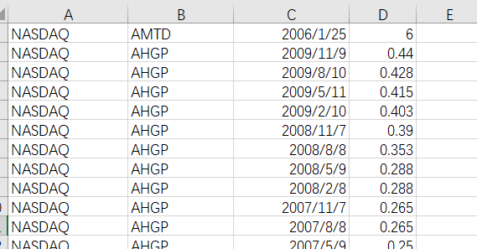
（因为俺做到第(2)题的时候，突然发现表里的第二列怎么都是NULL，回头打开csv才发现已经中计了）

解决方案（列出遇到的问题和解决办法，列出没有解决的问题）：

在问题分析里就写过了解决方案

